Programa: | Cute FTP 7 Professional
Protección: | Trial 30 días.
Objetivos: | Evitar que expire.
URL descarga: | www.globalscape.com
Dificultad: | Fácil
Herramientas: | Ollydbg
Cracker: | SyXe’05 [hAcK-c0d3d] | Fecha: 15-08-05

Hola a todos nuevamente..!!

Hoy estamos con un programa que nos hace falta ya que estamos constantemente conectados en los FTP de Ricardo, Juan Jose, Yllera, jeje.. saludos amigos..!! y como ya sabemos hacerlo desde el explorer resulta algo incómodo, dicho esto procedemos como siempre a echarle un vistazo con PEiD a ver que dice:

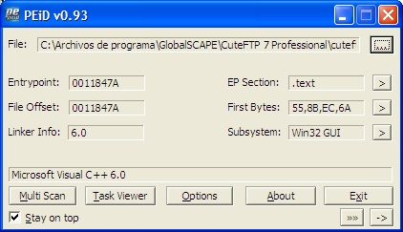

vale no está empaquetado, sigamos.. Primero y como siempre hacemos vamos a ejecutar el programa y mirar los posibles puntos de ataque antes de hacer nada, mirando en los menús encontramos la opción de registro donde nos da la oportunidad de introducir un serial, por aquí atacaremos puede ser un buen comienzo, si ponemos cualquier serial nos aparece este mensaje:

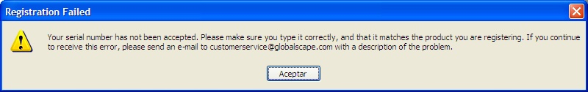

Perfecto, el típico mensaje de error, venga no perdamos más tiempo, vamos al CommadBar de Olly con el programa lógicamente cargado y ponemos BP MessageBoxA y dejamos correr el programa, introducimos otra vez el serial y cuando rompa miremos en el stack:

Allí vemos que la llamada se hizo desde :52F248, vamos hasta allí y ponemos un BPX justo debajo en la siguiente instrucción, damos F9 y aceptamos el mensaje, estaremos de vuelta en el Olly justo detenidos en el BPX que pusimos, jeje.. a partir de aquí como siempre ir traceando a lo retro a ver donde salimos:

dos retornos después caemos en esta parte:

:004719BA . 8BCE MOV ECX, ESI
:004719BC . C64424 30 04 MOV BYTE PTR SS:[ESP+30],4
:004719C1 . E8 5AD80B00 CALL cuteftpp.0052F220 ; De aqui venimos
.004719C6 . 8D4C24 18 LEA ECX, DWORD PTR SS:[ESP+18] ; Aquí salimos

Mirando un poco hacia arriba vemos que esta zona viene referenciada desde este salto:

:004718DA . E8 AD330A00 CALL cuteftpp.00514C8C
:004718DF . 83C4 08 ADD ESP,8
:004718E2 . 85C0 TEST EAX,EAX
:004718E4 . 74 67 JE SHORT cuteftpp.0047194D ; Salto a invalid_Key

Es evidente que el call debe retornar EAX==1 sino en caso de ser EAX==0 llegaremos al error, ponemos un BPX en el call y ponemos otro serial cualquiera aceptamos y paramos en el call, entremos con F7 y a ver que hace, pues llegamos a un subcall.

:00514C9E |. FF75 0C PUSH DWORD PTR SS:[EBP+C]
:00514CA1 |. FF75 08 PUSH DWORD PTR SS:[EBP+8]
:00514CA4 |. E8 97110000 CALL cuteftpp.00515E40 ; Mira la longitud del serial..!!

si miramos los registros en este momento vemos:

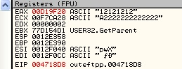

Ese 12121212 es nuestro serial, pero y el otro número? Lo probamos y NADA, sigue siendo MALO..!! investiguemos un poco más pues, llegamos a la conclusión que el call verifica si el serial tiene la longitud adecuada, necesitamos no menos de 14 dígitos, perfecto superamos la primera restricción: Pongamos un serial de por ejemplo 20 dígitos y sigamos traceando, llegamos a esta parte que está justo después:

:004718F5 . E8 D6800000 CALL cuteftpp.004799D0
:004718FA . 83C4 08 ADD ESP,8
:004718FD . 66:85C0 TEST AX,AX
:00471900 . 74 4B JE SHORT cuteftpp.0047194D ; Salto a invalid_Key

Está claro que el salto no se debe producir, entonces el call debe retornar EAX=!0 ¿ok? Si entramos dentro llegamos a una parte más que interesante como es esta:

004799E4 |. F2:AE REPNE SCAS BYTE PTR ES:[EDI] ; Interesante chequeo..!!
004799E6 |. F7D1 NOT ECX
004799E8 |. 49 DEC ECX
004799E9 |. C64424 22 00 MOV BYTE PTR SS:[ESP+22],0
004799EE |. 83F9 0E CMP ECX,0E
004799F1 |. 0F85 82000000 JNZ cuteftpp.00479A79 ; Salto a invalid_Key

Cuenta los caracteres del serial otra vez y mira si son exactamente 0Eh que son 14 decimal, si no es así vamos a error, en caso de que así sea seguimos, pero no hay que andar mucho porque mirad en los registros:

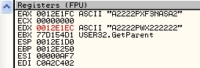

El que nosotros pusimos fue A2222PWX222222 pero y el otro A2222PXF3NASA2? Lo probamos y esta vez no aparece el mensaje de error sino que se abre este otro cuadro dentro del mismo:

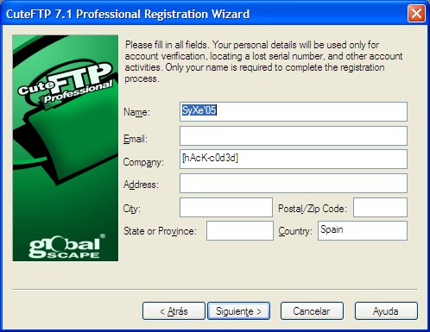

Pero no cantemos victoria, si rellenamos los campos y aceptamos nos dice que el código no ha sido aceptado ;-(

Con todo esto no nos queda más remedio que parchear porque la segunda validación del serial se realiza por Internet, no pasa nada, atacaremos por la nagscreen que muestra al inicio, la seguiremos con el método de siempre y que ya conocemos de ir traceando sin entrar en los calls y en el momento que aparezca en pantalla mirar si se puede hacer algo, si hay algún salto que evite el call, etc.. venga vamos a ello: El método es muy sencillo de seguir, iremos anotando las direcciones en la que va apareciendo la nag y al final veremos qué se puede hacer, los calls / subcalls son estos:

0048468D E8 1EF1FFFF CALL cuteftpp.004837B0 ; Call_nag..!!
00484692 > 8D4C24 14 LEA ECX,DWORD PTR SS:[ESP+14]

por encima hay un salto que evita el call pero si lo tocamos no conseguimos nada, seguimos.. pero llega un momento en que nos deja colgado Olly, vaya..!! Entonces cambiaremos nosotros también de táctica, la cuestión es la siguiente: dejaremos que aparezca la nag en pantalla, pausaremos Olly con F12 y miraremos en el stack a ver que información nos da:

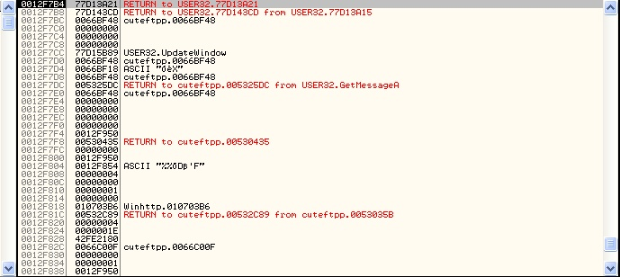
Vemos que los primeros retornos vuelven a la librería USER32.dll, estos pues no nos interesan, mirando más hacia abajo encontramos más del tipo :53035B y estos sí que apuntan a posiciones que están dentro del ejecutable en el que trabajamos cuteftppro.exe hagamos un Follow in Disassembler y veamos:

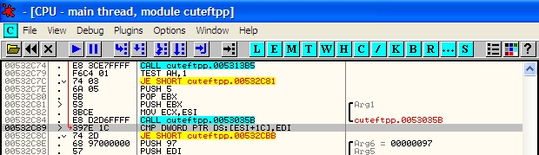

En esta parte aparecemos, ahora vamos a poner un BPX en :532C89 y damos RUN para parar allí al pulsar aceptar en la nagscreen, a partir de aquí es cuestión como siempre de ir traceando a ver donde nos llevan los retornos, esto es muy importante porque tenemos un buen filón para cargarnos esta nag, jeje.. pues venga vamos, tras el primer RET caemos en:

:0046D5DC |. E8 C7550C00 CALL cuteftpp.00532BA8
:0046D5E1 |. 83F8 01 CMP EAX,1
:0046D5E4 |. 0F85 A2000000 JNZ cuteftpp.0046D68C

y vemos además que el retorno fue EAX==2, en este caso trabajamos con el programa ya Expirado y no hay botón Aceptar sino Close ;( el detalle del retorno es siempre interesante, así sabe el programa el botón pulsado, vemos también que se producirá el salto en :46D5E4 ya que lógicamente EAX no vale 1.. si aquí invertimos el Flag Zero entraremos en el programa aún habiendo expirado nuestro plazo, jeje.. vamos mejorando, es cuestión de encontrar un lugar donde podamos parchear y ni si quiera ver la nag más sino que entremos directos al programa, pensad que esto lo hemos hecho al vuelo y quizá un cambio permanente en esta zona no lo acepte ya que probablemente pinte otras ventanas en este call pero esto son suposiciones, vamos a lo práctico sigamos hasta ver donde nos pone el siguiente RET:

:0046E81F |. 8B40 08 MOV EAX,DWORD PTR DS:[EAX+8]
:0046E822 |. 56 PUSH ESI
:0046E823 |. 3D 26150000 CMP EAX,1526
:0046E828 |. 8BF1 MOV ESI, ECX
.0046E82A |. 0F85 D1000000 JNZ cuteftpp.0046E901
:0046E830 |. 8D4C24 04 LEA ECX, DWORD PTR SS:[ESP+4]
:0046E834 |. C74424 04 000> MOV DWORD PTR SS:[ESP+4],0
:0046E83C |. 51 PUSH ECX ; /Arg1
:0046E83D |. 8BCE MOV ECX, ESI
:0046E83F |. E8 0CE9FFFF CALL cuteftpp.0046D150 ; Aquí la nagscreen..!!
:0046E844 |. 85C0 TEST EAX,EAX
:0046E846 |. 0F85 BC000000 JNZ cuteftpp.0046E908

En este caso vemos que el retorno fue EAX==0 y que no se producirá el salto en :46E846 como consecuencia de ello, pero si echamos la vista por encima que vemos? Mirad, jeje…

:0046E81F |. 8B40 08 MOV EAX,DWORD PTR DS:[EAX+8]
:0046E822 |. 56 PUSH ESI
:0046E823 |. 3D 26150000 CMP EAX,1526
:0046E828 |. 8BF1 MOV ESI, ECX
:0046E82A |. 0F85 D1000000 JNZ cuteftpp.0046E901 ; Si salta no vemos la nag..!!

Aquí sí hay un salto que evita la nag, si ponemos un BPX en el salto Olly parará más veces, lo que indica que por aquí se pasa más veces, pero en todas ellas parece que se produce el salto a excepción de la vez en que aparece la nag en pantalla, tenemos que [EAX+8] representa [66bf50] y vale precisamente 1526, pero esto no tiene interés ya que por aquí pasamos más veces y tiene otro valor diferente, entonces jumpeando el salto tenemos suficiente, cambiaremos entonces:

:0046E82A 0F85 D1000000 JNZ cuteftpp.0046E901 POR:
:0046E82A E9 D2000000 JMP cuteftpp.0046E901
:0046E82F 90 NOP

Y salvamos las modificaciones con el propio Olly, probamos el nuevo .exe resultante y… voila..!! entramos directos sin ver la nag, probemos las funciones para asegurarnos de no haber descuadrado nada.. Funciona perfecto ;-) incluso el About aparece bien y es la misma ventana de la nag, esto delata sin duda que el parche es bueno, ahora adelantemos el reloj, ejecutemos el crack y.. Enhorabuena funciona..!! el Time-Trial cayó junto con ella, matamos dos pájaros de un tiro, no se puede pedir más verdad?

Sólo queda un Temporary User que vemos en el About, pongamos nuestro nombre allí, si buscamos la cadena desde UltraEdit no está ¿? Que raro, me he comido el tarro un rato y NADA..!! no encuentro la cadena por ningún lado, si alguien sabe como evitarla le escucharé encantado.

Y esto es todo por hot, como siempre digo pueden contactar conmigo para cualquier cosa en:

syxe00@yahoo.es
syxe00@hotmail.com

Pueden estar seguros de que todos los mensajes serán contestados, un saludo chao..!!

